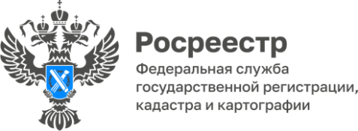

В Ярославской области в офисах МФЦ принято 86 5353 заявлений на учетно-регистрационные действия в отношении объектов недвижимости

За 9 месяцев текущего года в офисах регионального МФЦ принято 86 535 заявлений на совершение учетно-регистрационных действий с объектами недвижимого имущества, в том числе на государственную регистрацию прав подано 66418 заявлений, на государственный кадастровый учет 11908 заявлений, на государственный кадастровый учет и регистрацию прав 8209 заявлений.
6 октября 2022 года состоялось совещание, на котором руководство УправленияРосреестра по Ярославской области и ГАУ ЯО «МФЦ» обсудили актуальные вопросы взаимодействия.
«Результатом эффективного взаимодействия органов Росреестра и МФЦ является государственная услуга, оказанная качественно и быстро. Фокус внимания рабочей встречи с коллегами из МФЦ был направлен на новый формат взаимодействия с целью сокращения сроков учетно-регистрационных действий, снижения доли решений о приостановлении в отношении поданных заявлений, исключения возможности жалоб со стороны заявителей. По итогам совещания выработана новая стратегия взаимодействия двух ведомств, найдены новые пути и возможности сотрудничества», - заявила руководитель Управления Елена Галеева.
«Заявления на государственные услуги Росреестра составляют одну треть от общего количества обращений, принятых сотрудниками МФЦ в регионе. Управлением предложен новый формат повышения профессионального уровня сотрудников МФЦ, осуществляющих прием документов. Оперативность решения вопросов, возникающих в процессе приема документов от заявителей является важнейшей составляющей процесса совместной работы», - отметил руководитель ГАУ ЯО «МФЦ» Павел Перехватов.

Контакты для СМИ:
Анисимова Марина,
Пресс-служба Управления
Росреестра по Ярославской области
+7 (4852) 73 98 54,
pr.yarufrs@r76.rosreestr.ru
https://rosreestr.gov.ru/

